# Имитационное моделирование

# Отчет по 3 лабораторной работе

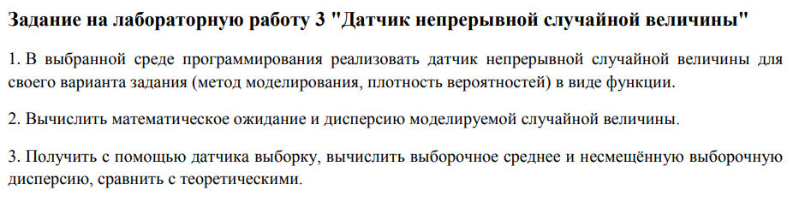

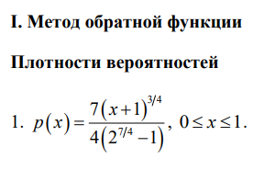

Функция F(x) в контексте данной программы – это обратная функция от интеграла от а (0) до х, выданной мне в задании плотности СВ.

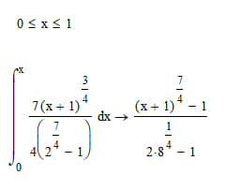 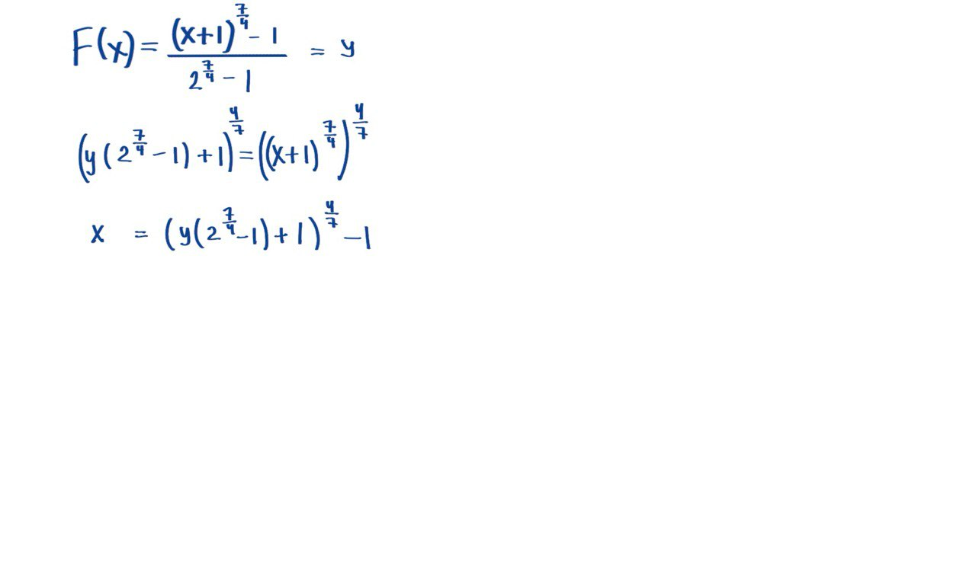

При помощи random.uniform(0.0,1.0) создаем функцию BRV (basic random variable), которая будет возвращать случайную величину, равномерно распределенную на интервале (0,1). Причем, если создастся число =0 или =1, то функция вызовет сама себя и пересоздаст его. Так мы гарантируем, что в нашей выборке не будет чисел 0 и 1

Функция CRV (continuous random variable) генерирует БСВ и передает в обратную функцию F(x)

Формируем массив из N элементов и заполняем его при помощи ф-ии CRV (). Одновременно с этим считаем выборочное среднее.

Считаем несмещенную выборочную дисперсию и сравниваем с мат. Ожиданием и дисперсией, посчитанными в маткаде

